07.04.2021 r. - język polski, Jolanta Świerczewska
TEMAT: WPROWADZENIE DO ANALIZY „LALKI” BOLESŁAWA PRUSA.
„Lalka”B. Prusa
Podręcznik str. 48-51

1. Proszę zapoznać się z biografią Bolesława Prusa – str. 48
2. Przeczytaj wprowadzenie do lektury – str. 49-51
3. Zapoznaj się ze wstępnymi informacjami dotyczącymi „Lalki” Bolesława Prusa, a następnie wydrukuj i wklej je do zeszytu.
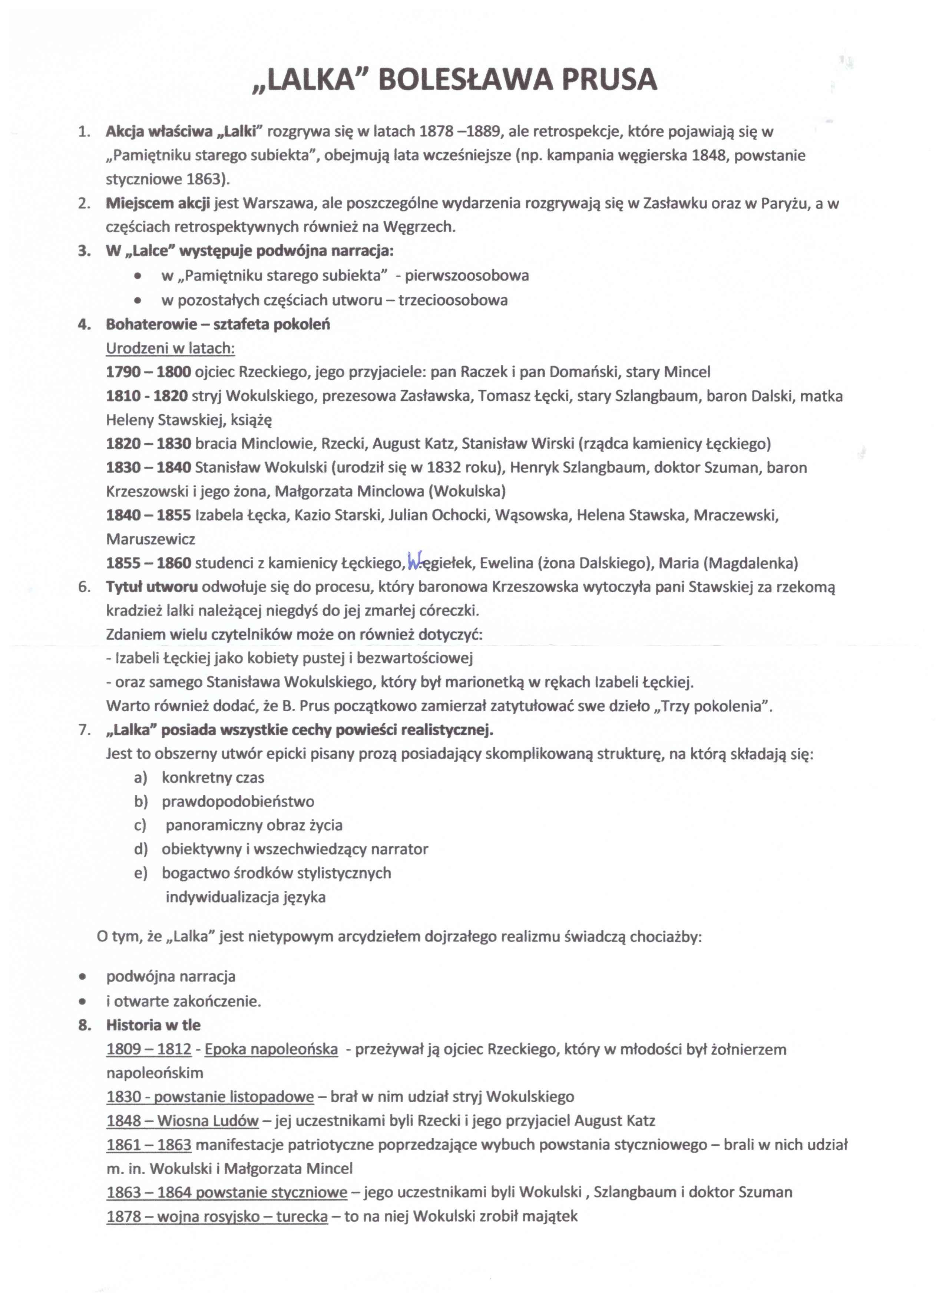

2. Czytanie ze zrozumieniem „Pięć powodów, dla których warto czytać Bolesława Prusa” ( tekst i odpowiedzi proszę wkleić do zeszytu).

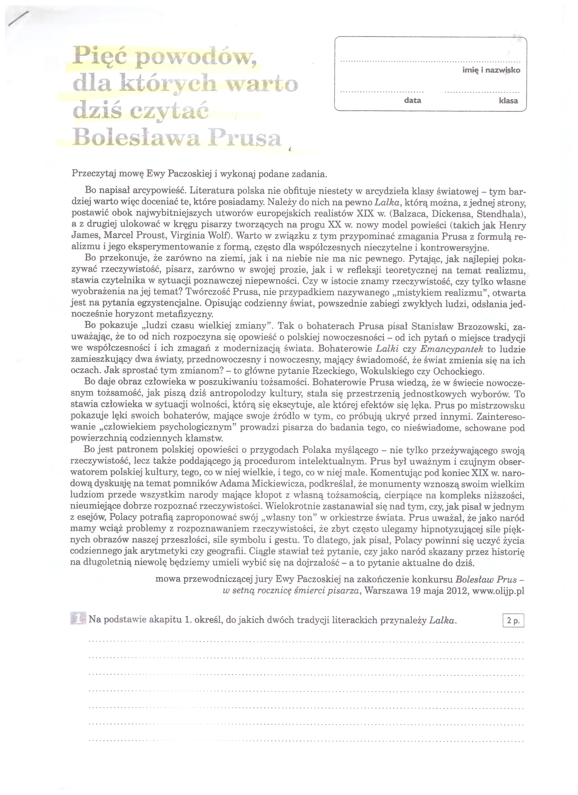

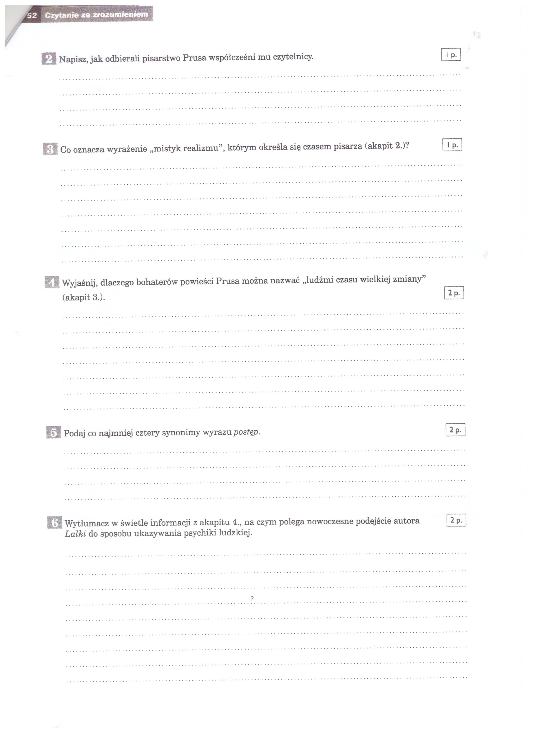

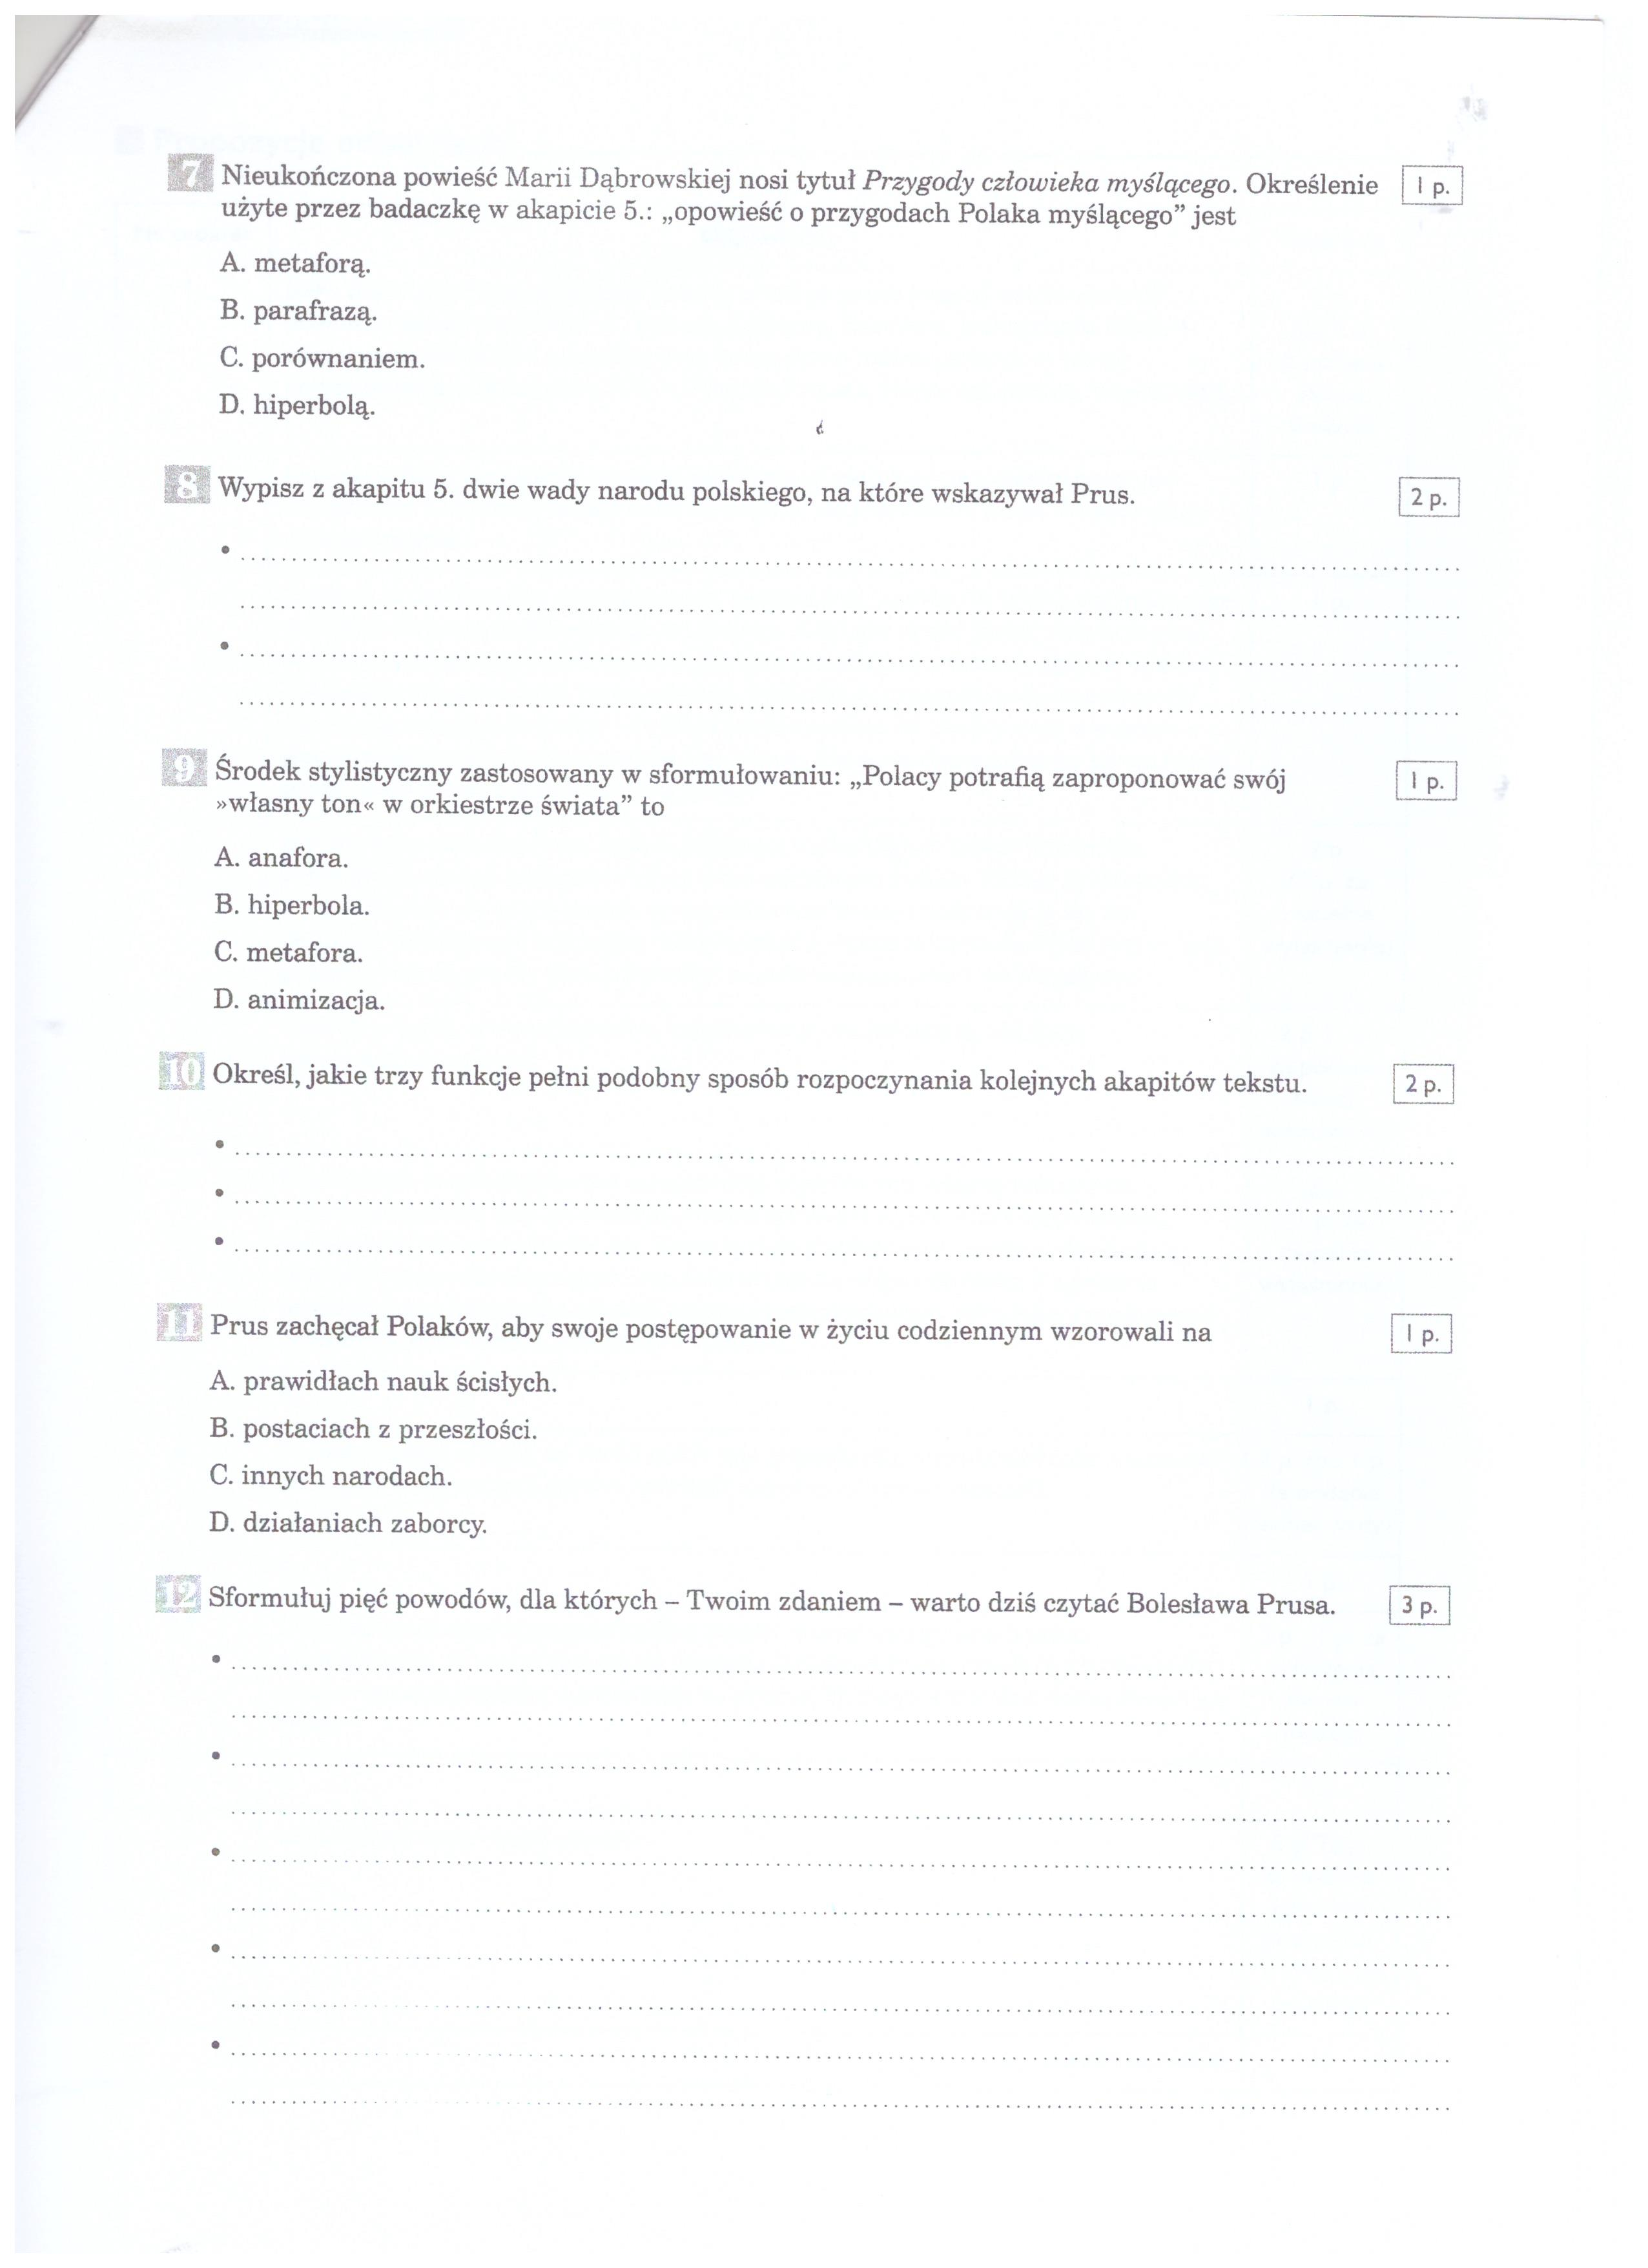

Sprawdź odpowiedzi:
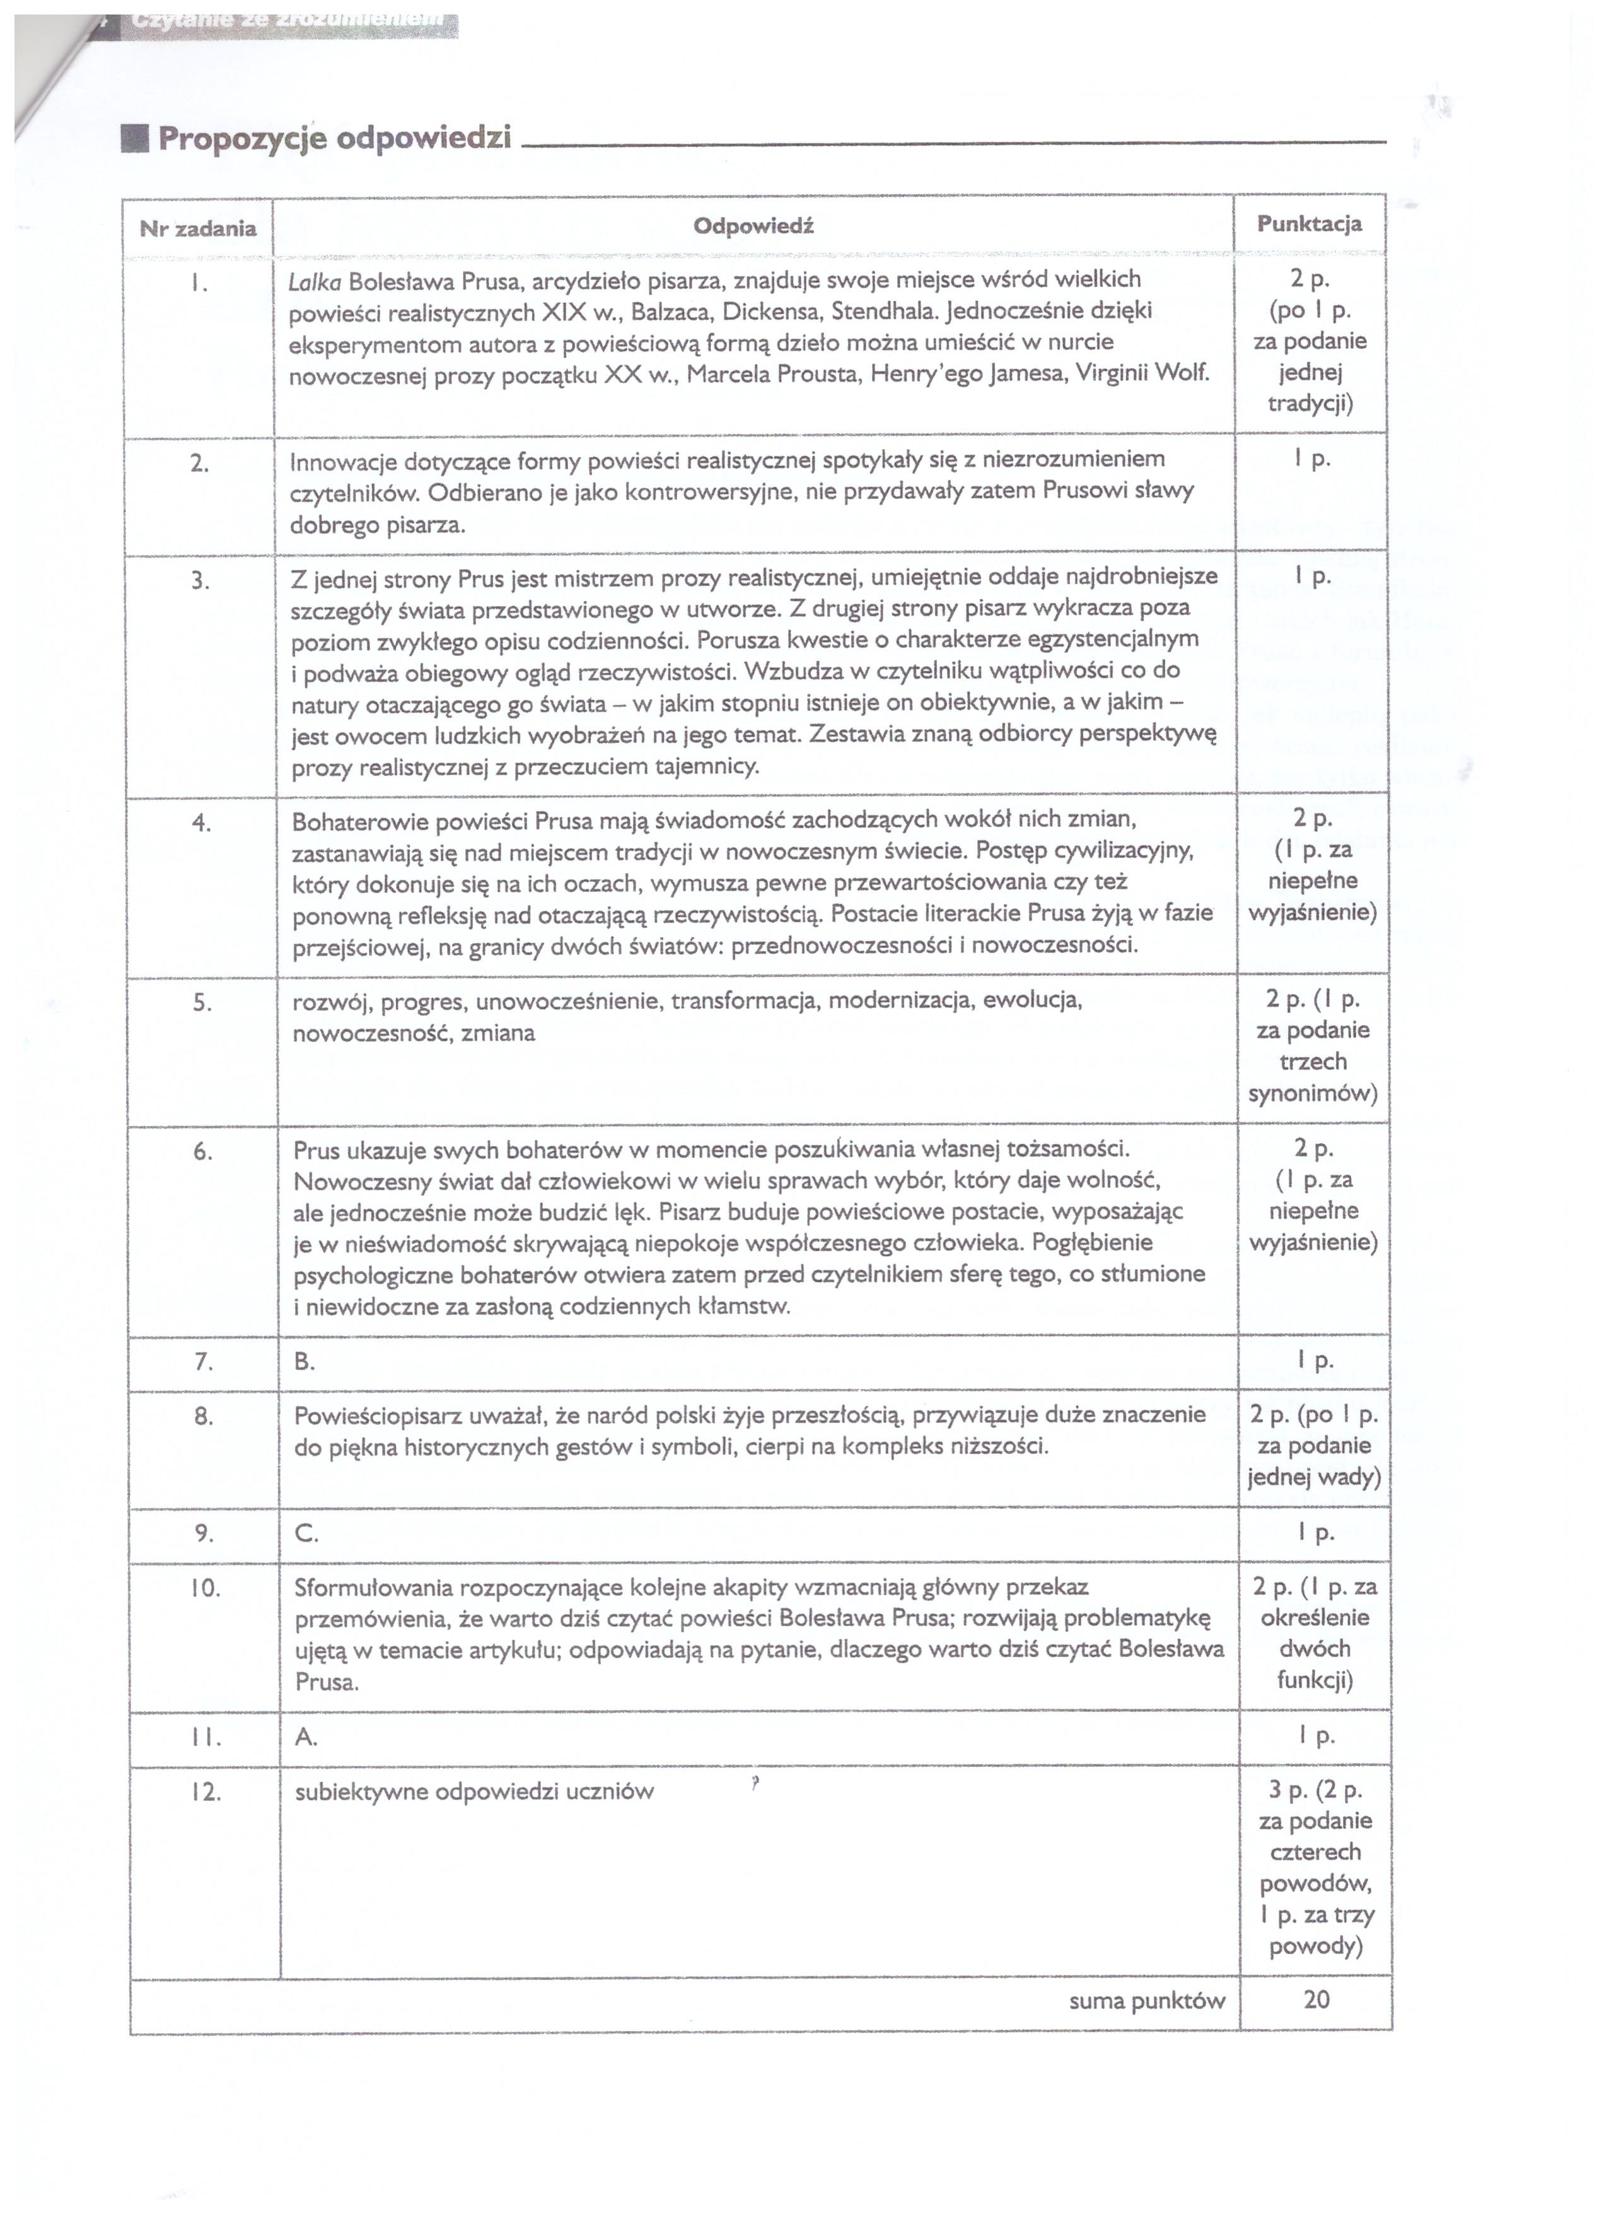

RECENZENCI O „LALCE” BOLESŁAWA PRUSA:


